Peran Mahasiswa KKM STISNU Nusantara dalam Sosialisasi Lingkungan Tentang Sampah: Studi Kasus Desa Ketapang Kec. Mauk Kab. Tangerang

Syaiful Imam Asdit¹, Iie Dwi Mulyawati², Eka Rahmah Wati Safitri³, Evi Andriani⁴, Alfiyah Rahmah⁵, Miftahul Hadi⁶

¹⁻⁶ Sekolah Tinggi Ilmu Syariah Nahdlatul Ulama (STISNU) Nusantara Tangerang
Email: ¹asditsymtmaa@gmail.com, ²iiedwimulyawati08@gmail.com, ³rahmaheka791@gmail.com, ⁴vivirichiel@gmail.com, ⁵alfiahr25@gmail.com

Abstract
The Student Community Service Program (KKM) of STISNU Nusantara in Ketapang Village was carried out as a form of community engagement with a focus on environmental awareness, particularly waste management. The students actively contributed by educating the community on the importance of proper and sustainable waste management. Activities included public awareness campaigns, guidance on waste segregation practices, and community clean-up initiatives. The results indicated an increased awareness among residents about the negative impacts of waste on health and the environment, as well as the emergence of local initiatives to maintain village cleanliness. Therefore, the role of KKM students is not only as agents of change but also as facilitators in fostering collective awareness to create a clean, healthy, and sustainable environment.
Keywords: Students, KKM STISNU Nusantara, Environmental Awareness, Waste, Ketapang Village

Abstrak
Program Kuliah Kerja Mahasiswa (KKM) STISNU Nusantara di Desa Ketapang dilaksanakan sebagai bentuk pengabdian kepada masyarakat dengan fokus pada sosialisasi lingkungan, khususnya permasalahan lingkungan. Mahasiswa berperan aktif dalam memberikan edukasi kepada masyarakat mengenai pentingnya menjaga lingkungan dengan pengelolaan sampah yang baik dan berkelanjutan. Kegiatan yang dilakukan meliputi penyuluhan, pendampingan praktik pemilahan sampah, serta kampanye kebersihan lingkungan. Hasil dari kegiatan ini menunjukkan adanya peningkatan kesadaran masyarakat mengenai dampak negatif sampah terhadap kesehatan dan lingkungan, serta munculnya inisiatif warga dalam menjaga kebersihan desa. Dengan demikian, peran mahasiswa KKM tidak hanya sebagai agen perubahan tetapi juga sebagai fasilitator dalam membangun kesadaran kolektif untuk menciptakan lingkungan yang bersih, sehat, dan berkelanjutan.
Kata Kunci: Mahasiswa, KKM STISNU Nusantara, Sosialisasi Lingkungan, Sampah, Desa Ketapang

PENDAHULUAN
Permasalahan sampah merupakan salah satu isu lingkungan yang dihadapi hampir di seluruh wilayah, termasuk pedesaan. Sampah yang tidak dikelola dengan baik dapat menimbulkan dampak negatif, antara lain pencemaran lingkungan, menurunnya kualitas kesehatan masyarakat, serta berkurangnya nilai estetika suatu daerah. Desa Ketapang merupakan salah satu desa yang masih menghadapi permasalahan serius dalam hal pengelolaan sampah. Minimnya sarana prasarana, seperti ketiadaan gerobak sampah, mengakibatkan sampah rumah tangga sulit terangkut ke tempat pembuangan akhir dan cenderung menumpuk di pekarangan maupun lokasi tertentu.
Selain faktor sarana, rendahnya kesadaran masyarakat untuk menjaga kebersihan lingkungan juga memperburuk keadaan. Sampah sering kali dibakar sembarangan atau dibuang di sungai kecil, yang tidak hanya mencemari lingkungan tetapi juga membahayakan kesehatan. Kondisi ini menunjukkan perlunya upaya sosialisasi lingkungan agar masyarakat memiliki pemahaman yang lebih baik mengenai pentingnya kebersihan, pengelolaan sampah, serta manfaat menjaga keindahan desa.
Solusi yang ditawarkan dalam kegiatan ini meliputi tiga langkah utama. Pertama, penyediaan gerobak sampah untuk mempermudah proses pengangkutan dan meminimalisir penumpukan sampah di lingkungan desa. Kedua, pembentukan Kelompok Wanita Tani (KWT) Melati sebagai wadah pemberdayaan perempuan dalam mengelola sampah rumah tangga, sekaligus menjadi motor penggerak kesadaran kebersihan di tingkat keluarga. Ketiga, pelaksanaan lomba gapura dengan kriteria keindahan, kerapihan, dan kebersihan, yang diharapkan mampu mendorong partisipasi aktif masyarakat dalam menjaga lingkungan sekaligus memperkuat semangat gotong royong. Dengan adanya kombinasi solusi berupa penyediaan sarana,penguatan kelembagaan masyarakat, dan kegiatan kreatif yang melibatkan seluruh warga, diharapkan Desa Ketapang dapat membangun budaya bersih, sehat, dan indah.
Berdasarkan kondisi tersebut, permasalahan utama yang dihadapi masyarakat Desa Ketapang adalah keterbatasan sarana pengelolaan sampah, rendahnya kesadaran masyarakat terhadap kebersihan lingkungan, dan belum adanya wadah organisasi yang mengelola sampah secara berkelanjutan. Oleh karena itu, perlu dilakukan kegiatan sosialisasi lingkungan tentang sampah di Desa Ketapang agar masyarakat tidak hanya memahami, tetapi juga mampu berpartisipasi aktif dalam menjaga kebersihan dan keindahan lingkungan.
Rumusan masalah yang dapat diajukan adalah:
- Bagaimana sosialisasi lingkungan melalui penyediaan gerobak sampah dapat membantu pengelolaan sampah di Desa Ketapang?
- Bagaimana pembentukan KWT Melati dapat meningkatkan peran perempuan dalam menjaga kebersihan lingkungan desa?

- Bagaimana kegiatan lomba gapura yang diselenggarakan pada hari kemerdekaan dapat menumbuhkan semangat masyarakat dalam menjaga keindahan, kerapihan, dan kebersihan desa?
Adapun tujuan kegiatan sosialisasi lingkungan tentang sampah di Desa Ketapang adalah sebagai berikut:
- Meningkatkan pengetahuan dan kesadaran masyarakat mengenai pentingnya pengelolaan sampah secara baik dan benar.
- Menyediakan sarana berupa gerobak sampah yang dapat membantu mengurangi penumpukan sampah dan memperlancar pengangkutan sampah ke tempat pembuangan akhir.
- Membentuk Kelompok Wanita Tani (KWT) Melati sebagai wadah pemberdayaan masyarakat, khususnya perempuan, dalam mengelola sampah rumah tangga serta menjaga kebersihan lingkungan.
- Mendorong partisipasi masyarakat melalui kegiatan lomba gapura di hari kemerdekaan yang menekankan aspek keindahan, kerapihan, dan kebersihan desa.
- Menumbuhkan budaya hidup bersih, sehat, dan gotong royong di kalangan masyarakat Desa Ketapang.

PELAKSAAAN DAN METODE
Kegiatan pengabdian melalui program Kuliah Kerja Mahasiswa (KKM) STISNU Nusantara dilaksanakan di Desa Ketapang, Kecamatan Mauk, Kabupaten Tangerang. Desa Ketapang dipilih sebagai lokasi kegiatan karena desa ini memiliki permasalahan cukup serius terkait pengelolaan sampah, baik di tingkat rumah tangga maupun fasilitas umum. Minimnya fasilitas untuk pengangkutan sampah, kebiasaan membuang sampah sembarangan, serta rendahnya kesadaran masyarakat menjadi alasan utama perlunya program sosialisasi lingkungan di desa ini.
Pelaksanaan kegiatan Kuliah Kerja Mahasiswa berlangsung selama 30 hari, dimulai pada tanggal 01 Agustus 2025 sampai 31 Agustus 2025. Kegiatan dilaksanakan secara bertahap, mulai dari tahap observasi, koordinasi dengan pemerintah desa, sosialisasi, pendampingan, hingga evaluasi. (Nasution, 2003; Yin, 2011)
Peserta kegiatan berasal dari berbagai unsur masyarakat Desa Ketapang dengan latar belakang yang beragam, antara lain:
- Perangkat Desa Ketapang – sebagai mitra strategis, pendukung kebijakan, sekaligus tim penilai lomba gapura.
- Tokoh Masyarakat dan Ketua RT/RW – koordinator kegiatan di wilayah masing- masing serta penggerak partisipasi warga.
- Ibu Rumah Tangga – anggota utama Kelompok Wanita Tani (KWT) Melati dan pengelola sampah rumah tangga.
- Karang Taruna dan Pemuda Desa – relawan utama dalam penyuluhan, mobilisasi warga, kerja bakti, dan kreatifitas gapura.
- Anggota Kelompok Wanita Tani (KWT) Melati – peserta pelatihan pengelolaan

sampah, kompos, dan kerajinan dari sampah anorganik.
- Warga Masyarakat Desa Ketapang – peserta penyuluhan, pengguna fasilitas gerobak sampah, serta partisipan aktif lomba gapura antar RT.
- Mahasiswa KKM – sebagai fasilitator, pendamping kegiatan, serta penyedia materi penyuluhan dan penilaian lomba.
Jumlah peserta yang terlibat secara langsung dalam sosialisasi diperkirakan sekitar 50 orang, terdiri dari kurang lebih 30 peserta yang dihadiri oleh 10 ibu rumah tangga, 3 pemuda karang taruna, 10 perangkat desa, serta warga umum lainnya.
Metode yang digunakan dalam kegiatan pengabdian ini adalah kombinasi dari beberapa pendekatan, yaitu:

Sosialisasi Meningkatkan Pengetahuan dan Kesadaran Masyarakat
Memberikan edukasi melalui penyuluhan di balai desa guna untuk menyampaikan materi dalam bentuk media poster, leaflet, dan video pendek serta melibatkan warga setempat dengan metode edutainment seperti permainan edukatif, kuis interaktif, dan praktik langsung pemilahan sampah organik dan anorganik.
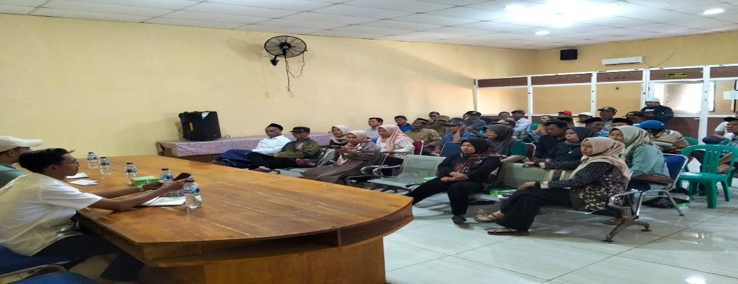
Gambar 1. Edukasi Penyuluhan di Balai Desa
Mahasiswa Bekerja sama dengan Staff Desa Ketapang untuk melakukan penyuluhan dan sosialisasi dampak lingkungan terhadap sampah dikantor desa Ketapang.

Penyediaan Sarana Gerobak Sampah
Menyediakan sarana berupa gerobak sampah bertujuan untuk membantu mengurangi penumpukan sampah sekaligus memperlancar pengangkutan ke tempat pembuangan akhir. Gerobak ditempatkan pada titik-titik strategis desa yang sering menjadi lokasi penumpukan sampah. Warga diberikan sosialisasi mengenai cara penggunaan gerobak dan pengaturan jadwal pembuangan agar lebih teratur dan berkesinambungan.

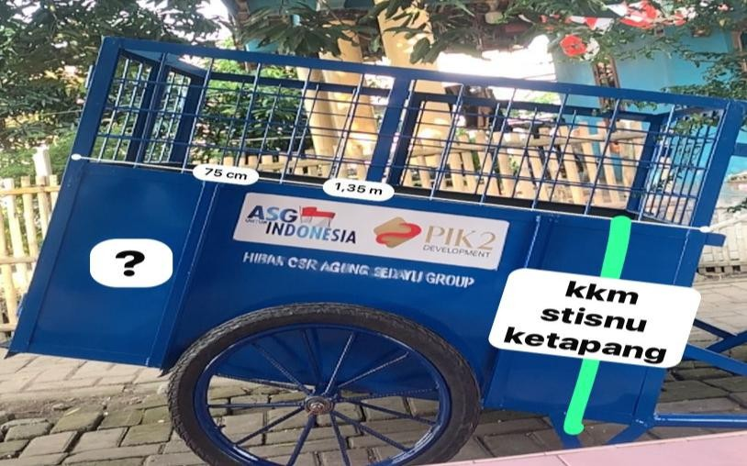
Gambar 2. Persiapan Sarana Gerobak oleh Mahasiswa

Pembentukan Kelompok Wanita Tani (KWT) Melati
Membentuk Kelompok Wanita Tani (KWT) Melati sebagai wadah pemberdayaan masyarakat, khususnya perempuan, dalam pengelolaan sampah rumah tangga. Anggota KWT mendapatkan pelatihan mengenai pemilahan sampah organik dan anorganik, pembuatan pupuk kompos, serta pemanfaatan sampah anorganik menjadi kerajinan sederhana. Keberadaan KWT Melati diharapkan menjadi motor penggerak kebersihan dan mitra pemerintah desa dalam menjaga keberlanjutan program.
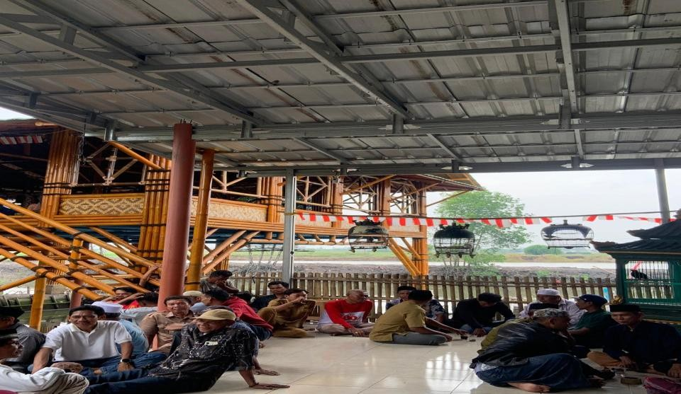
Gambar 3. Edukasi Penyuluhan di Balai Desa
Mahasiswa melakukan pembentukan Kelompok Wanita Tani (KWT) yang dihadiri oleh warga setempat serta melakukan edukasi dan sosialisasi lingkungan terhadap sampah dikediaman kepala desa Ketapang yang dihadiri oleh Masyarakat dan Staff desa Ketapang.

Pelaksanaan Lomba Gapura Desa
Mendorong partisipasi masyarakat melalui kegiatan lomba gapura yang di lakukan untuk memperingati hari kemerdekaan pada tanggal 17 Agustus 2025 antar-RT diselenggarakan oleh pejabat daerah untuk menekankan aspek keindahan, kerapihan, dan kebersihan desa. Lomba ini dirancang tidak hanya untuk memperindah lingkungan, tetapi juga untuk menumbuhkan rasa kebersamaan, gotong royong, serta semangat kompetisi sehat antarwarga. Karang taruna turut berperan dalam memobilisasi warga agar berpartisipasi aktif, sementara penilaian dilakukan oleh tim yang terdiri dari perangkat desa, tokoh masyarakat, dan mahasiswa KKM.
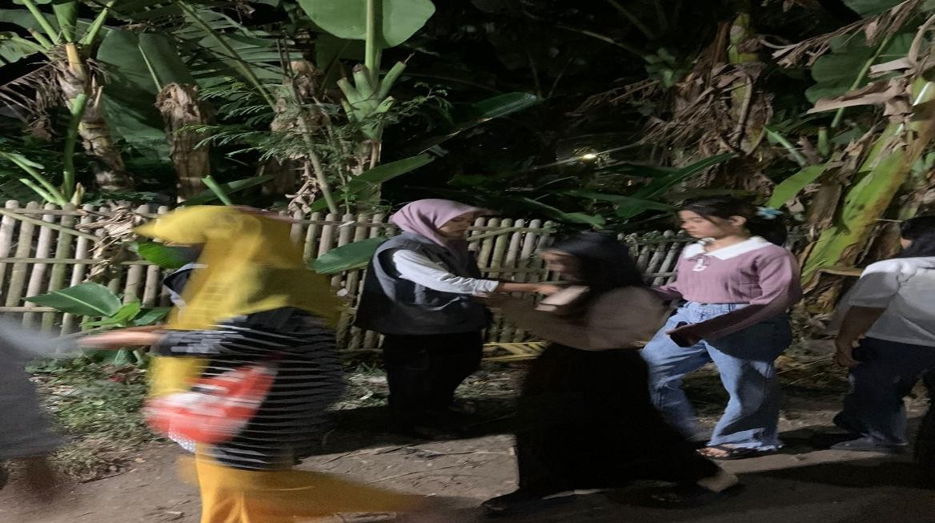
Gambar 4. Penyebaran Leaflet Lomba Gapura di Desa Ketapang
Tabel. 1 rincian partisipasi

NO. | Program Kerja | Jumlah Peserta | Latar Belakang
1 | Sosialisasi Meningkatkan Pengetahuan dan Kesadaran Masyarakat | ± 40 peserta | Memberikan edukasi melalui penyuluhan di balai desa guna untuk menyampaikan materi dalam bentuk media poster, leaflet, dan video pendek serta melibatkan warga setempat dengan metode edutainment seperti permainan edukatif, kuis interaktif, dan praktik langsung pemilahan sampah organik dan anorganik.

2 | Penyediaan Sarana Gerobak Sampah | ± 25  Mahasiswa | Mahasiswa menyediakan sarana berupa gerobak sampah bertujuan untuk membantu mengurangi penumpukan sampah sekaligus memperlancar pengangkutan ke tempat pembuangan akhir.
3 | Pembentukan Kelompok Wanita Tani (KWT) Melati | ± 20 peserta | Membentuk Kelompok Wanita Tani (KWT) Melati sebagai wadah pemberdayaan masyarakat, khususnya perempuan, dalam pengelolaan sampah rumah tangga.
4 | Pelaksanaan Lomba Gapura Desa | ± 100 peserta | Mendorong partisipasi masyarakat melalui kegiatan lomba gapura antar-RT yang menekankan aspek keindahan, kerapihan, dan kebersihan desa.

Tahap Pelaksanaan
Pelaksanaan kegiatan diawali dengan penyuluhan kepada warga di balai desa yang bertujuan meningkatkan pengetahuan dan kesadaran masyarakat mengenai pentingnya pengelolaan sampah. Penyuluhan disampaikan melalui media visual dan interaktif, dengan melibatkan warga setempat melalui metode edutainment seperti permainan edukatif, kuis interaktif, serta praktik langsung pemilahan sampah organik dan anorganik. Setelah itu, gerobak sampah ditempatkan pada titik strategis desa untuk mempermudah pengangkutan ke tempat pembuangan akhir, disertai sosialisasi mengenai jadwal pembuangan sampah.
Selanjutnya, dibentuk Kelompok Wanita Tani (KWT) Melati sebagai wadah pemberdayaan perempuan dalam pengelolaan sampah rumah tangga. Anggota KWT diberikan pelatihan mengenai pemilahan sampah, pembuatan pupuk kompos, serta pemanfaatan sampah anorganik menjadi kerajinan sederhana. Kegiatan berikutnya adalah lomba gapura antar RT, yang menekankan aspek keindahan, kerapihan, dan kebersihan. Kegiatan ini dirancang untuk memperindah lingkungan sekaligus menumbuhkan rasa gotong royong antarwarga.

Tahap Evaluasi
Evaluasi dilakukan dengan cara mengamati keterlibatan warga dalam setiap kegiatan, tingkat kebersihan lingkungan setelah penyediaan gerobak sampah, serta keberlanjutan program yang dijalankan oleh KWT Melati. Lomba gapura dinilai tidak hanya dari hasil akhir berupa gapura yang indah, tetapi juga dari proses partisipasi warga dalam menjaga kebersihan dan kerapihan lingkungan sekitar. Hasil evaluasi ini menjadi dasar bagi perangkat desa dan masyarakat untuk melanjutkan program secara mandiri, sekaligus memperbaiki kekurangan pada kegiatan berikutnya.

HASIL DAN PEMBAHASAN

Hasil Implementasi Solusi
Selain sosialisasi, pelatihan, dan pendampingan pengelolaan sampah, mahasiswa KKM STISNU Nusantara juga melaksanakan beberapa program nyata yang dirancang sebagai solusi konkret dalam menjawab permasalahan mitra di Desa Ketapang.
Program-program tersebut meliputi penyediaan gerobak sampah, pembentukan Kelompok Wanita Tani (KWT) Melati, serta pelaksanaan lomba gapura antar RT.

Pelaksanaan Lomba Gapura Antar RT
  - Lomba diikuti oleh 25 RT di Desa Ketapang.
  - Aspek penilaian mencakup keindahan, kerapihan, dan kebersihan lingkungan sekitar gapura.
  - Penilaian dilakukan oleh perangkat desa, tokoh masyarakat, dan mahasiswa KKM.
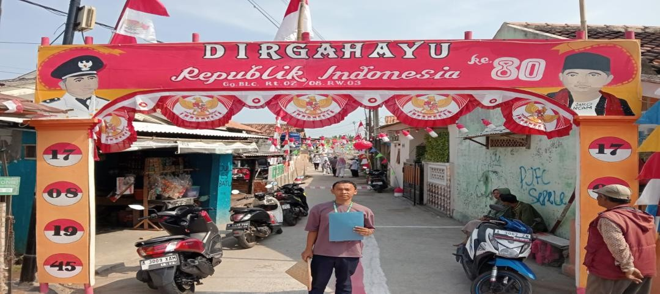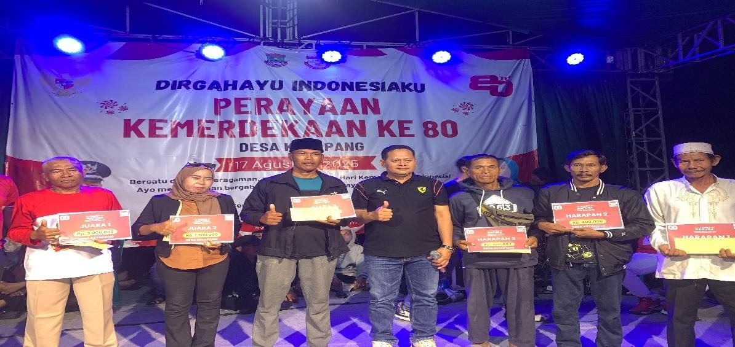
Gambar 5. Pemenang Perlombaan antar RT Terbersih dan Gapura terkreatif
Hasil Lomba Gapura
- Juara I : RT 04 – kategori gapura terbersih dan paling rapi.
- Juara II : RT 06 – kategori kreativitas terbaik.
- Juara III : RT 02 – kategori partisipasi warga terbanyak.

Manfaat Lomba Gapura bagi Masyarakat
- Menumbuhkan Gotong Royong: Warga bergotong royong membangun dan menghias gapura.
- Menciptakan Kompetisi Sehat: Antar RT berkompetisi untuk menunjukkan kreativitas dan kepedulian lingkungan.
- Meningkatkan Kebersihan Desa: Lingkungan sekitar gapura menjadi lebih bersih dan tertata.

Pembentukan Kelompok Wanita Tani (KWT) Melati
  - KWT Melati dibentuk dengan jumlah anggota sebanyak 15 ibu rumah tangga.
  - Anggota KWT mendapatkan pelatihan pengelolaan sampah, termasuk pemilahan organik-anorganik, pembuatan pupuk kompos, dan kerajinan dari sampah plastik.
  - Selama program, KWT berhasil memproduksi 10 kg pupuk kompos dan menghasilkan 12 produk kerajinan sederhana.
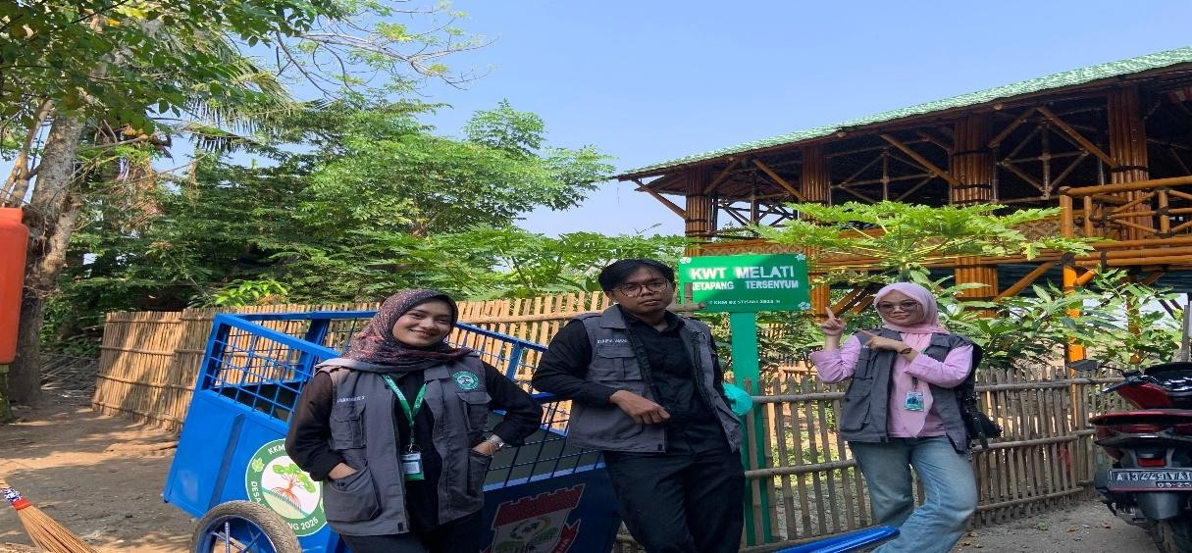
Gambar 6. Serah Terima KWT Melati Desa Ketapang
Manfaat KWT Melati bagi Masyarakat
- Pemberdayaan Perempuan: Ibu rumah tangga memiliki peran nyata dalam pengelolaan sampah rumah tangga.
- Ekonomi: Produk kompos dan kerajinan dapat dikembangkan sebagai usaha kreatif.
- Keberlanjutan: KWT Melati menjadi motor penggerak program kebersihan di Desa Ketapang.

Pengadaan Sarana (Gerobak Sampah)
  - Dua unit gerobak sampah diserahkan langsung kepada perangkat desa.
  - Gerobak difungsikan untuk mengangkut sampah dari rumah-rumah warga menuju lokasi penampungan sementara (TPS).
  - Setiap gerobak dikelola oleh Petugas Kebersihan Desa yang sudah dibentuk oleh perangkat desa.

Tabel. 2 Spesifikasi dan Pemanfaatan Gerobak Sampah

No | Jenis Sarana | Jumlah Unit | Pengelola | Fungsi Utama
1 | Gerobak Sampah Besi | 2 Unit | Petugas Kebersihan Desa | Mengangkut sampah rumah tangga ke TPS sementara

    - Manfaat Gerobak Sampah bagi Masyarakat
      - Meningkatkan Efisiensi: Warga tidak perlu lagi membuang sampah sembarangan atau membakar di pekarangan.
      - Mendorong Pemilahan Sampah: Dengan adanya sistem angkut, sampah organik dan anorganik lebih mudah dipisahkan.
      - Meningkatkan Partisipasi: Dengan adanya sarana nyata, antusiasme masyarakat semakin besar untuk ikut serta dalam kegiatan kebersihan.
    - Dokumentasi dan Serah Terima
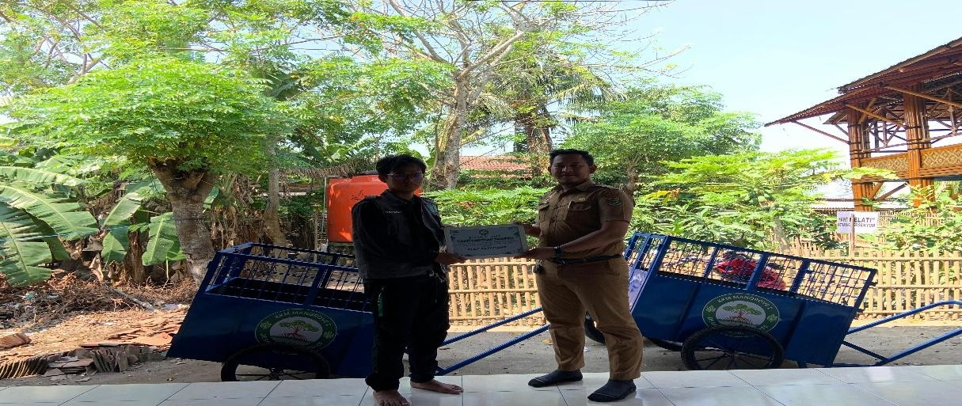
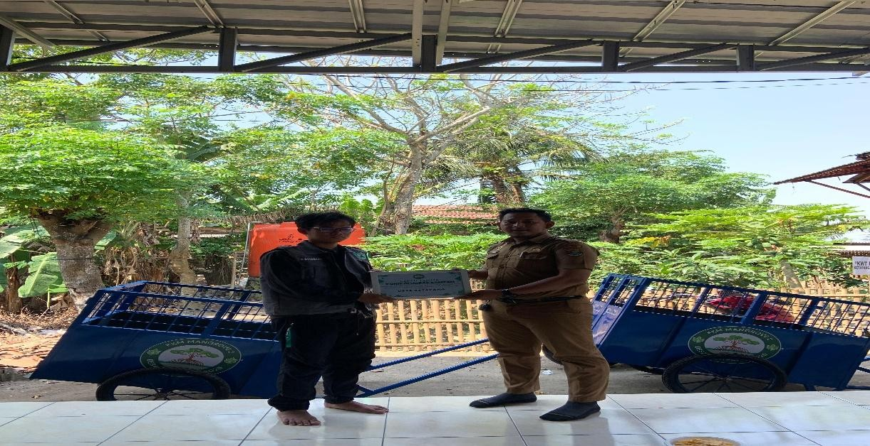
Gambar 5. Serah Terima Gerobak Sampah untuk Desa Ketapang

Dengan penuh rasa syukur dan tanggung jawab, kami mahasiswa Kuliah Kerja Mahasiwa (KKM) menyerahkan 2 unit Gerobak sampah kepada pihak Desa Ketapang yang diwakili oleh bapak Sekretaris Desa Ketapang Bapak Ahmad Kamal Irfan Zamzami. Besar harapan kami, apa yang telah kami rintis dapat memberikan manfaat dan dapat dilanjutkan serta dikembangkan oleh masyarakat desa Ketapang ke depannya. Semoga sinergi antara mahasiswa dan masyarakat desa Ketapang senantiasa terjaga demi kemajuan bersama.
Pada akhir program, dilakukan acara serah terima gerobak sampah dari mahasiswa KKM STISNU Nusantara kepada Kepala Desa Ketapang, disaksikan oleh perangkat desa dan perwakilan warga. Dokumentasi kegiatan ini juga menjadi bukti luaran program yang dapat dilaporkan kepada pihak kampus dan pemerintah desa.

Pembahasan
Pengadaan 2 unit gerobak sampah merupakan salah satu bentuk solusi inovatif dan aplikatif yang ditawarkan mahasiswa KKM. Hasilnya dapat dianalisis dari beberapa aspek berikut:
- Implementasi Solusi terhadap Permasalahan Mitra
Sebelum adanya gerobak, masyarakat sering membuang sampah ke sungai atau membakarnya di pekarangan rumah. Hal ini menimbulkan pencemaran lingkungan dan masalah kesehatan. Dengan adanya gerobak sampah, permasalahan ini mulai teratasi karena warga kini memiliki sarana untuk mengangkut sampah secara kolektif.
- Luaran sebagai Indikator Keberhasilan:
  - Produk Nyata: 2 unit gerobak sampah.
  - Jasa: adanya sistem pengangkutan sampah terjadwal setiap 3 hari sekali.
  - Perubahan Perilaku: Petugas kebersihan desa memanfaatkan gerobak untuk mengangkut sampah ke TPS.
  - Keberlanjutan: pemerintah desa berkomitmen mengalokasikan dana desa untuk perawatan gerobak.
- Faktor Pendorong dan Penghambat:
  - Pendorong: adanya partisipasi aktif warga yang bersedia menjadi pengelola.
  - Penghambat: belum semua RT memiliki jalur akses yang memadai untuk gerobak, sehingga masih ada kendala teknis dalam distribusi.
- Relevansi dengan Tujuan Pengabdian
Keberadaan gerobak ini menegaskan bahwa kegiatan pengabdian tidak hanya bersifat sosialisasi, tetapi juga memberikan sarana nyata untuk mendukung perilaku baru. Artinya, program KKM ini tidak hanya berhenti pada tataran ide, tetapi juga menghadirkan solusi konkret yang dapat digunakan masyarakat secara berkelanjutan.

PENUTUP
Pelaksanaan program KKM STISNU Nusantara di Desa Ketapang dengan tema “Peran Mahasiswa KKM Stisnu Nusantara Dalam Sosialisasi Lingkungan Tentang Sampah” telah berjalan dengan baik dan mendapat respon positif dari masyarakat. Program ini tidak hanya memberikan edukasi tentang pentingnya menjaga kebersihan lingkungan, tetapi juga menghadirkan solusi nyata berupa pengadaan dua unit gerobak sampah yang difungsikan sebagai sarana pengangkut sampah rumah tangga menuju TPS sementara.
Selama pelaksanaan kegiatan, berbagai bentuk aktivitas telah dilakukan, antara lain penyuluhan kepada warga mengenai pentingnya pengelolaan sampah, praktik langsung pemilahan sampah organik dan anorganik, pembentukan Kelompok Wanita Tani (KWT) Melati, serta penyediaan dua unit gerobak sampah yang difungsikan sebagai sarana transportasi pengangkutan sampah menuju Tempat Pembuangan Sementara (TPS). Di samping itu, kegiatan lomba gapura antar-RT yang mengutamakan aspek keindahan, kerapihan, dan kebersihan juga turut menjadi sarana penguatan partisipasi warga dalam menjaga lingkungan.

Simpulan
Dari rangkaian kegiatan yang telah dilakukan, dapat disimpulkan bahwa minimnya sarana prasarana pengangkut sampah menjadi penyebab utama masyarakat kesulitan dalam mengelola sampah rumah tangga. Dengan adanya pengadaan gerobak sampah, permasalahan ini mulai teratasi karena warga kini memiliki fasilitas yang mendukung sistem pengelolaan sampah secara kolektif. Selain itu, edukasi yang diberikan juga meningkatkan kesadaran masyarakat untuk tidak lagi membuang sampah sembarangan maupun membakarnya di pekarangan rumah. Hal ini menunjukkan bahwa solusi yang ditawarkan mampu memberikan dampak positif baik dari sisi lingkungan, kesehatan, maupun partisipasi sosial masyarakat.

Saran

Untuk keberlanjutan program, beberapa hal yang perlu diperhatikan adalah sebagai berikut:
- Pemerintah Desa diharapkan dapat mengalokasikan dana desa untuk perawatan dan penambahan sarana pengangkut sampah di masa mendatang, agar jangkauan layanan dapat lebih merata hingga ke RT yang sulit dijangkau.
- Perlu adanya jadwal rutin pengangkutan sampah yang disepakati bersama antara petugas kebersihan dan warga, sehingga pengelolaan menjadi lebih tertib dan teratur.
- Masyarakat diharapkan terus menjaga partisipasi aktif, tidak hanya dalam pemanfaatan gerobak sampah, tetapi juga dalam pemilahan sampah organik dan anorganik sejak dari rumah.
- Program edukasi dan sosialisasi terkait kebersihan lingkungan hendaknya terus dilanjutkan, baik melalui peran karang taruna, ibu rumah tangga, maupun tokoh masyarakat, sehingga kesadaran akan pentingnya kebersihan dapat diwariskan secara berkelanjutan.

Dengan adanya sinergi antara mahasiswa, pemerintah desa, dan masyarakat, diharapkan Desa Ketapang dapat menjadi contoh bagi desa lain dalam hal pengelolaan sampah berbasis partisipasi masyarakat. Semoga program ini memberikan manfaat jangka panjang dan menjadi langkah awal dalam mewujudkan lingkungan desa yang bersih, sehat, dan berkelanjutan.

Ucapan Terima Kasih
Tim KKM STISNU Nusantara menyampaikan terima kasih kepada:
- Pemerintah Desa Ketapang yang telah memberikan izin, dukungan, dan fasilitas selama kegiatan berlangsung.
- Masyarakat Desa Ketapang yang berpartisipasi aktif dalam setiap kegiatan sosialisasi, pelatihan, dan pemanfaatan sarana gerobak sampah.
- STISNU Nusantara Tangerang yang telah memfasilitasi program KKM ini sehingga dapat berjalan dengan baik.
Semoga hasil kegiatan ini bermanfaat bagi masyarakat Desa Ketapang dan dapat menjadi program berkelanjutan untuk mewujudkan desa yang bersih, sehat, dan ramah lingkungan.. Ucapan terima kasih juga kami sampaikan kepada dosen pembimbing lapangan kami serta kepada seluruh anggota Kuliah Kerja Mahasiswa (KKM) yang telah berkontribusi banyak atas jalannya program kami. Dan tak lupa juga kepada Lembaga Penelitian dan Pengabdian Masyarakat (LPPM) STISNU Nusantara Tangerang yang telah memfasilitasi pelaksanaan Kuliah Kerja Mahasiswa ini.

E. DAFTAR PUSTAKA
Adisasmita, R. (2006). Manajemen lingkungan perkotaan. Yogyakarta: Graha Ilmu. Arikunto, S. (2010). Prosedur penelitian: Suatu pendekatan praktik. Jakarta: Rineka
Cipta.
Azwar, S. (2012). Sikap manusia: Teori dan pengukurannya. Yogyakarta: Pustaka Pelajar.
Departemen Lingkungan Hidup RI. (2008). Panduan pengelolaan sampah berbasis masyarakat. Jakarta: Kementerian Negara Lingkungan Hidup.
Mulyana, D. (2008). Ilmu komunikasi: Suatu pengantar. Bandung: Remaja Rosdakarya. Nasution, S. (2003). Metode penelitian naturalistik kualitatif. Bandung: Tarsito.
Slamet, M. (2011). Pemberdayaan masyarakat: Teori dan praktik. Bogor: IPB Press. Sudjana, D. (2001). Pendidikan luar sekolah: Wawasan, sejarah perkembangan,
falsafah, teori pendukung, asas. Bandung: Falah Production.
Undang-Undang Republik Indonesia Nomor 18 Tahun 2008 tentang Pengelolaan Sampah.
Yin, R. K. (2011). Qualitative research from start to finish. New York: Guilford Press.

